GIỚI THIỆU SÁCH CHỦ ĐỀ THÁNG 11/2024 - ƠN THẦY
Cuốn: THẦY CÔ GIÁO HẠNH PHÚC SẼ THAY ĐỔI THẾ GIỚI
Tác giả: Thiền sư Thích Nhất Hạnh &giáo sư Katherine Weare

Kính thưa các thầy cô giáo và các bạn học sinh thân mến !
Tháng 11 lại về trong không khí hân hoan của cả nước hướng về ngày nhà giáo Việt Nam - ngày mà cả xã hội với tấm lòng trân trọng tôn vinh công lao cao cả đối với nhà giáo. Chúng ta ai cũng có một niềm tin yêu của một thời thơ ấu tuổi học trò, những tâm hồn trong trắng tuổi học trò cũng đang suy nghĩ về thầy cô kính mến của mình với lòng biết ơn sâu đậm và niềm tôn kính vô hạn. Lời đầu tiên xin gửi tới quý thầy giáo, cô giáo, các bạn học sinh lời chúc tốt đẹp nhất.
Kính thưa quý thầy, cô giáo! Thưa các bạn học sinh!
Từ xa xưa ông cha ta đã có câu “Không thầy đố mày làm nên”. Điều này cho thấy cho dù từ ngàn xưa hay ngày nay thì vai trò và vị trí của người thầy cũng mang một ý nghĩa quan trọng trong cuộc đời của chúng ta, quan trọng nhưng cũng rất thầm lặng.
Người thầy, đó không chỉ là người dạy chữ nghĩa cho chúng ta, mà còn là tấm gương, là người chỉ đường, là nhà cố vấn,…giúp chúng ta được trang bị kiến thức, hoàn thiện nhân cách, vượt khó, trưởng thành, nên người,…
Ngày Nhà giáo Việt Nam 20/11 đang đến gần, bên cạnh những bông hoa điểm mười được chăm chút dành tặng thầy cô thì “Sách” là món quà mang nhiều ý nghĩa và cũng là cửa sổ mở ra những chân dung đẹp, những bài học giáo dục quý giá cho chúng ta. Hôm nay được sự cho phép của ban giám hiệu nhà trường, trong bài giới thiệu sách ngày hôm nay Thư viện nhà trường xin trân trọng giới thiệu đến quý thầy cô giáo và bạn học sinh cuốn sách “Thầy cô giáo hạnh phúc sẽ thay đổi thế giới- Tập 1: Cẩm nang hạnh phúc” của tác giả Thiền sư Thích Nhất Hạnh và giáo sư Katherine Weare. Sách do nhà xuất bản Hà Nội năm xuất bản 2024. Cuốn sách dày 314 trang, khổ rộng 24x16cm.
“Thầy cô giáo hạnh phúc sẽ thay đổi thế giới” – cuốn sách tôi đang cầm trên tay là một món quà đặc biệt quan trọng – hay nói cách khác là một sự trao truyền – từ Thiền sư Thích Nhất Hạnh trao tặng vào giai đoạn chín muồi của một nhân cách vĩ đại. Bạn sẽ thấy rằng nó là kết tinh tình thương sâu sắc của Thiền sư đối với những người trẻ và sự mong mỏi không ngừng về một nền giáo dục bồi dưỡng tài và đức cho các thế hệ mai sau.
Ở mỗi trang, bạn có thể cảm được sự tôn vinh dành cho những con người đang thực hiện sứ mệnh này, thường là âm thầm không ai biết, họ gánh vác từng ngày nhằm phục vụ cho công cuộc kiến tạo, chuyển hóa và hàn gắn thế giới của chúng ta từ dưới lên, từ thế hệ này sang thế hệ khác – đó là những người thầy, người cô. Đây cũng đồng thời là tác phẩm được kết tinh từ sự cộng tác đầy cảm hứng với giáo sư

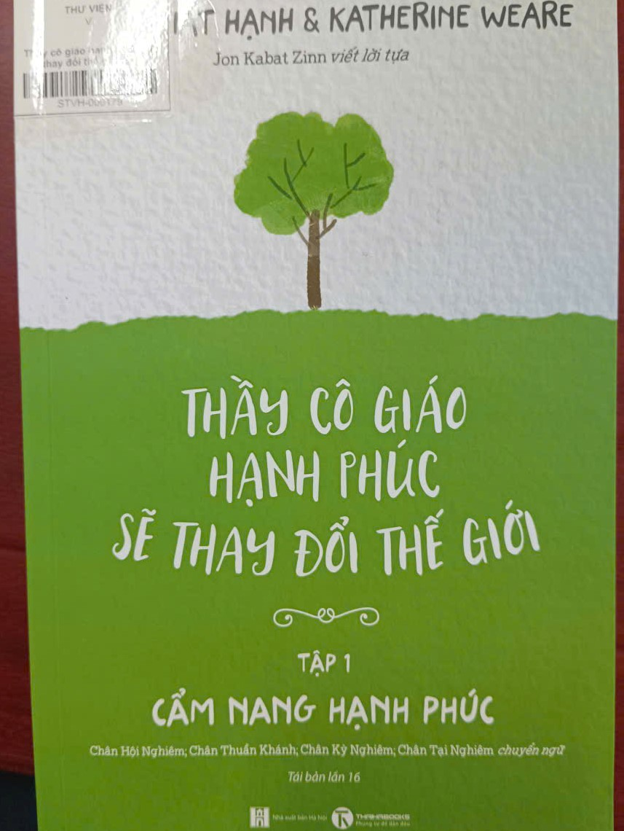

Katherine Weare, một nhà giáo dục và cũng là một giáo viên, người đã có nhiều năm nghiên cứu những tác động của thực tập chánh niệm trong môi trường học đường, và đội ngũ các cây bút cố vấn, những học trò lớn của Thiền sư từ Làng Mai. Cùng nhau họ đã thiết kế một cẩm nang thiền tập mang tính đa diện và rất dễ sử dụng để giúp các thầy cô giáo có thể đem chánh niệm vào lớp học cũng như vào đời sống của chính mình bằng nhiều hình thức.
Trong cuốn “Cẩm nang hạnh phúc” thầy Thích Nhất Hạnh và tác giả Katherine Weare sẽ chia sẻ chi tiết về chánh niệm và tỉnh thức. Bởi thế giới đang thay đổi quá nhanh đến nỗi chúng ta không thực sự biết được nền tảng tri thức và kỹ năng nào sẽ là quan trọng nhất mà các thế hệ kế cận cần phải trau dồi. Nhưng điều mà chúng ta có thể biết chắc là muốn sáng tạo, yêu nghề, thích nghi với thời đại kỹ thuật số và học hỏi suốt đời thì người trẻ ở lứa tuổi nào cũng cần phải phát triển kỹ năng sống với giây phút hiện tại.
Lâu nay ta chỉ nghe đến thực tập chánh niệm trong đời sống chứ mấy ai hướng dẫn ta đưa nó vào sự nghiệp giáo dục thì giờ đây nguồn cảm hứng tuyệt vời cho tất cả những người đang công tác trong ngành giáo dục được thầy Thích Nhất Hạnh giáo sư Katherine Weare sẽ truyền đến các thầy cô cách thực tập chánh niệm và trao truyền giá trị quý giá này đến các học sinh của mình. Giáo dục không chỉ là sự nghiệp lưu truyền, học tập những kiến thức vô cùng quan trọng cho công việc, đời sống mà còn là quá trình chúng ta thừa hưởng phương thức giáo dục đúng đắn để sống tỉnh thức hơn, tiếng chuông chánh niệm đầy nhiệm màu đưa ta về hạnh phúc thực tại, một kiểu hạnh phúc tự thân, bất cứ ai trong ta cũng đều có thể tự mình chế tác. “Thầy cô giáo hạnh phúc sẽ thay đổi thế giới - Cẩm nang hạnh phúc” sẽ còn mang đến nguồn cảm hứng học tập mới mẻ hơn cho các bạn học sinh, cuốn sách gồm 8 chương:
Chương 1: Hơi thở ý thức  Chương2: Tiếng chuông chánh niệm  Chương 3: Thiền ngồi  Chương 4: Thiền đi | Chương 5: Chăm sóc thân thể  Chương 6: Ăn cơm chánh niệm  Chương 7: Chăm sóc cảm xúc  Chương 8: Có mặt cho nhau
Đây là cuốn cẩm nang quan trọng lần đầu tiên được xuất bản, bao gồm những bài giảng và các phương pháp thực tập cụ thể do thiền sư Thích Nhất Hạnh và các nhà giáo dục theo truyền thống làng Mai đồng biên soạn. Tác phẩm này sẽ giúp cho các thầy cô trên khắp thế giới nuôi dưỡng chánh niệm trong đời sống của mình cũng như trong môi trường học đường.
“Thầy cô giáo hạnh phúc sẽ thay đổi thế giới - Cẩm nang hạnh phúc”, cuốn sách đặt ra một câu hỏi rất quan trọng cho sự nghiệp giáo dục của toàn thế giới: Là những thầy giáo, cô giáo, nếu không hạnh phúc thì làm sao mong đợi con em mình hạnh phúc?
Từng bước đi nhanh chóng của sự thay đổi trong xã hội khiến tất cả chúng ta ai nấy cũng đều hoang mang trước việc phải học như thế nào mới là đủ? Phải sống như thế nào thì mới được bình an và hạnh phúc? Điều này cũng khiến cho sự nghiệp giáo dục của các thầy cô cũng trở nên khó khăn hơn bao giờ hết. Cuốn sách “Thầy cô giáo hạnh phúc sẽ thay đổi thế giới - Cẩm nang hạnh phúc” sẽ là nguồn tài liệu quan trọng trong sự nghiệp “trồng người” của các thầy cô giáo. Bởi hai tác giả chính là minh chứng sống cho thông điệp “Thầy cô giáo hạnh phúc sẽ mang đến hạnh phúc cho học sinh của mình”.
Xin cảm ơn thầy cô và các bạn đã chú ý lắng nghe! Hẹn gặp lại thầy cô và các bạn trong buổi giới thiệu sách kỳ sau.
Đại Xuyên, ngày 03 tháng 11 năm 2025
Phó Hiệu Trưởng  Phạm Văn Sang | Thực hiện giới thiệu và viết nội dung  Nguyễn Thị Thoa

